


A LA MESA DE LAS CORTES DE ARAGÓN:

D. Alberto Izquierdo Vicente, Portavoz de la agrupación Parlamentaria Partido Aragonés – Grupo Mixto, de acuerdo con lo establecido en el artículo 263 del Reglamento de las Cortes de Aragón, formula al Consejero de Sanidad, para su respuesta escrita, la siguiente Pregunta relativa al personal de limpieza de los centros sanitarios de Aragón.

PREGUNTA

¿En qué situación se encuentra el personal de limpieza de los centros sanitarios de Aragón?

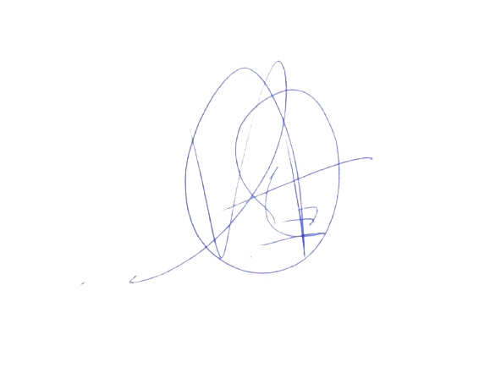

El Portavoz
Alberto Izquierdo Vicente

En Zaragoza, a 10 de enero de 2025

